Hr Olav Etverk  Metsaosakond  Keskkonnaamet  info@keskkonnaamet.ee | Teie | nr
 | Meie | 16.09.2022 nr 5-1/2022/5057
XXXXXXXXXXXXXXXXXXXXXXXXXXXXXX | XXX

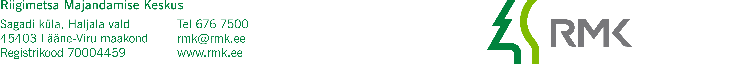

Seemnepartiide sertifitseerimise taotluste saatmine

AustatudEtverk

RMK Taimla- ja seemnemajandusosakond saadab Teile alljärgnevate seemnepartiide sertifitseerimise taotlused:

- KS-3-212-22-19
- KS-3-212-22-20
- KS-1-212-22-21
- KS-1-212-22-22
- KS-1-212-22-23
- KS-1-212-22-24
- KS-1-212-22-25

Lugupidamisega

Aivo Vares
seemnemajanduse peaspetsialist

Lisad: sertifitseerimise taotlused (7 faili)

